FlowLab: product backlog, sprints e métricas
Dados do Jira a 14/11/2026
Metodologias de Desenvolvimento de Software 2026/2027 · TP4 · Turma P1 (terça-feira)
Tânia Guedes, Ricardo Altamirano, Miguel Monteiro, Tiago Manata, Yan Nacamae
Fonte: Jira, projeto SCRUM (https://isec-team-mfrdhjnv.atlassian.net/jira/software/projects/SCRUM/boards/1), lido a 14/11/2026. Os story points (SP) são os do campo «Story point estimate». O Sprint 2 ainda está a decorrer: os números do Sprint 2 são parciais.

1. Product backlog
Épicos: Épico 0 · Fechar o Sprint 0 (SCRUM-5); Sprint 1 · A pessoa experimenta e percebe o gráfico (SCRUM-6); Sprint 2 · A pessoa sabe decidir (SCRUM-7); Extras (Could) (SCRUM-8); Contínuo (SCRUM-9).
Chave | Ticket | Tipo | SP | Sprint | Estado | Responsável
SCRUM-12 | P03 · Registar o feedback ao protótipo v1 e as decisões tomadas | Tarefa | 1 | S0 | Done | —
SCRUM-13 | P04 · Fechar a Definition of Done | Tarefa | 1 | S0 | Done | Tânia
SCRUM-14 | P05 · Criar o quadro, o product backlog e o burndown | Tarefa | 2 | S0 | Done | —
SCRUM-15 | P06 · Escrever o plano do projeto | Tarefa | 2 | S0 | Done | Tânia
SCRUM-16 | T01 · Ligar o repositório ao Netlify com deploy automático | Tarefa | 2 | S1 | Done | Tânia
SCRUM-17 | T02 · Spike (2 h): testar o widget do BOTSchool.ai numa página de teste | Tarefa | 2 | — | To Do | —
SCRUM-18 | T03 · Criar o bot no BOTSchool.ai e o conjunto de 10 perguntas de teste | Tarefa | 3 | — | To Do | —
SCRUM-19 | T02 · Ecrã 2 · Decisão: conheces ou não Kanban? | Tarefa | 1 | S1 | Done | Yan
SCRUM-21 | T03 · Ecrã 6 · Simulador da equipa: pessoas, WIP e métricas | Tarefa | 5 | S1 | Done | Ricardo
SCRUM-23 | T05 · Ecrã 1 · Simulador: gráfico de fluxo cumulativo (CFD) | Tarefa | 5 | S1 | Done | Miguel
SCRUM-25 | T10 · Integrar o widget do BOTSchool.ai em todas as secções | Tarefa | 2 | — | To Do | —
SCRUM-26 | T26 · Visual coerente: tokens do Sketch 2 em variáveis CSS | Tarefa | 1 | S1 | Done | Tiago
SCRUM-32 | T16 · Ecrã 5 · As três métricas e a Lei de Little | Tarefa | 2 | S1 | Done | Tânia
SCRUM-33 | T17 · Ecrã 7 · Quiz final com 5 perguntas e ecrã de resultado | Tarefa | 3 | S1 | Done | Miguel
SCRUM-36 | T20 · Secção «Fontes» no site | Tarefa | 1 | S1 + S2 | Done | Tânia
SCRUM-39 | T25 · Dados do gráfico para quem usa leitor de ecrã | Tarefa | 1 | S1 | Done | Tiago
SCRUM-40 | T2 · Shell da app: cabeçalho com passos e navegação | Tarefa | 3 | S1 | Done | Tânia
SCRUM-42 | T23 · Crachá no fim do percurso, com a pontuação do quiz | Tarefa | 2 | S1 + S2 | Done | Tânia
SCRUM-44 | T29 · Modo escuro | Tarefa | 2 | S1 | Done | Tânia
SCRUM-48 | C04 · Preparar a demo, a review e a retrospetiva do sprint | Tarefa | 1 | S2 | In Progress | Tânia
SCRUM-50 | C06 · Relatório escrito ao longo do projeto | Tarefa | 5 | S1 | Done | Tânia
SCRUM-53 | T1 · Configurar o projeto em TypeScript (Vite, TS strict, ESLint, Vitest) | Tarefa | 2 | S1 | Done | Tiago
SCRUM-55 | T32 · Ecrã 4 · O que é Kanban: as três ideias e quadro ilustrativo | Tarefa | 2 | S1 | Done | Yan
SCRUM-59 | H01 · Estrutura, cabeçalho lateral e navegação | História | 3 | S1 | Done | Tânia
SCRUM-70 | H14 · Simulador da equipa | História | 5 | — | To Do | —
SCRUM-72 | H16 · Chat completo (BOTSchool.ai) | História | 8 | S2 | To Do | —
SCRUM-73 | H17 · Revisão final de acessibilidade e responsividade | História | 3 | S1 | Done | Tânia
SCRUM-74 | H18 · Café Kanban: do café ao software | História | 3 | S1 | Done | Tânia
SCRUM-75 | H19 · Resumo final ou badge | História | 3 | S1 | Done | Tânia
SCRUM-126 | H20 · Ecrã de introdução: tema e objetivo do site | História | 2 | S2 | Done | Tânia
SCRUM-127 | H21 · Simulador: pergunta guia e chamadas de atenção | História | 3 | S2 | To Do | —
SCRUM-128 | H22 · «O que é Kanban» simples e no início | História | 2 | S2 | To Do | —
SCRUM-129 | H23 · Dilema com resultado e conclusão | História | 3 | S2 | In Progress | Ricardo
SCRUM-130 | H24 · Botões «Seguinte» e «Anterior» em todos os ecrãs | História | 2 | S2 | To Do | —
SCRUM-131 | H25 · Métricas: anunciar os cenários e corrigir o texto | História | 1 | S2 | In Progress | Ricardo
SCRUM-132 | H26 · Métricas: «O teu cenário» visível | História | 2 | S2 | In Progress | Ricardo
SCRUM-133 | H27 · Métricas: conclusão mais direta | História | 2 | S2 | In Progress | Ricardo
SCRUM-134 | H28 · Reordenar o percurso (menu, âncoras, tempos e testes) | História | 2 | S2 | To Do | —
SCRUM-135 | H29 · Percurso contínuo com scroll e tema novo | História | — | S2 | Done | Tânia
SCRUM-136 | H30 · Animações do percurso | História | — | S2 | Done | Tânia
SCRUM-137 | H31 · Efeitos e fundo sem cinzento | História | — | S2 | Done | Tânia

Subtarefas (sem story points) criadas para histórias:
Chaves | História | Sprint | Estado | Responsável | Conteúdo
SCRUM-77-80 | H01 | S1 | To Do | Yan | Estrutura base, cabeçalho lateral, âncoras e estilo base (4 subtarefas)
SCRUM-112-114 | H14 | — | To Do | Yan | Reutilizar o motor, modo «a tua equipa», ligar à Lei de Little (3 subtarefas)
SCRUM-118-122 | H16 | S2 | To Do | Yan | Criar o bot, carregar fontes, prompt, incorporar o chat, conjunto de teste (5 subtarefas)
SCRUM-123-125 | H17 | S1 | To Do | Yan | Lighthouse, teclado e contraste, ecrã pequeno e grande (3 subtarefas)

Nota: as subtarefas de H01 e H17 ficaram em To Do apesar de as histórias estarem em Done; o trabalho foi feito no ticket principal.

2. Sprint 1 (03/11 a 10/11)
Sprint goal: Uma pessoa nova abre o site no Netlify, experimenta o simulador logo à entrada com cenários guiados, percebe as bandas do gráfico e tira uma dúvida ao chatbot real.
Resultado: cumprido em parte. O site estava no Netlify, com o simulador e o gráfico de fluxo cumulativo à entrada, mas sem chatbot: os tickets do chat (SCRUM-17, 18 e 25) nunca entraram no sprint.

2.1 Sprint backlog
Chave | Ticket | SP | Responsável | Estado no fecho
SCRUM-16 | T01 · Ligar o repositório ao Netlify com deploy automático | 2 | Tânia | Done
SCRUM-19 | T02 · Ecrã 2 · Decisão: conheces ou não Kanban? | 1 | Yan | Done
SCRUM-21 | T03 · Ecrã 6 · Simulador da equipa: pessoas, WIP e métricas | 5 | Ricardo | Done
SCRUM-23 | T05 · Ecrã 1 · Simulador: gráfico de fluxo cumulativo (CFD) | 5 | Miguel | Done
SCRUM-26 | T26 · Visual coerente: tokens do Sketch 2 em variáveis CSS | 1 | Tiago | Done
SCRUM-32 | T16 · Ecrã 5 · As três métricas e a Lei de Little | 2 | Tânia | Done
SCRUM-33 | T17 · Ecrã 7 · Quiz final com 5 perguntas e ecrã de resultado | 3 | Miguel | Done
SCRUM-36 | T20 · Secção «Fontes» no site | 1 | Tânia | Passou ao Sprint 2
SCRUM-39 | T25 · Dados do gráfico para quem usa leitor de ecrã | 1 | Tiago | Done
SCRUM-40 | T2 · Shell da app: cabeçalho com passos e navegação | 3 | Tânia | Done
SCRUM-42 | T23 · Crachá no fim do percurso, com a pontuação do quiz | 2 | Tânia | Passou ao Sprint 2
SCRUM-44 | T29 · Modo escuro | 2 | Tânia | Done
SCRUM-50 | C06 · Relatório escrito ao longo do projeto | 5 | Tânia | Done
SCRUM-53 | T1 · Configurar o projeto em TypeScript (Vite, TS strict, ESLint, Vitest) | 2 | Tiago | Done
SCRUM-55 | T32 · Ecrã 4 · O que é Kanban: as três ideias e quadro ilustrativo | 2 | Yan | Done
SCRUM-59 | H01 · Estrutura, cabeçalho lateral e navegação | 3 | Tânia | Done
SCRUM-73 | H17 · Revisão final de acessibilidade e responsividade | 3 | Tânia | Done
SCRUM-74 | H18 · Café Kanban: do café ao software | 3 | Tânia | Done
SCRUM-75 | H19 · Resumo final ou badge | 3 | Tânia | Done

2.2 Burndown e velocidade
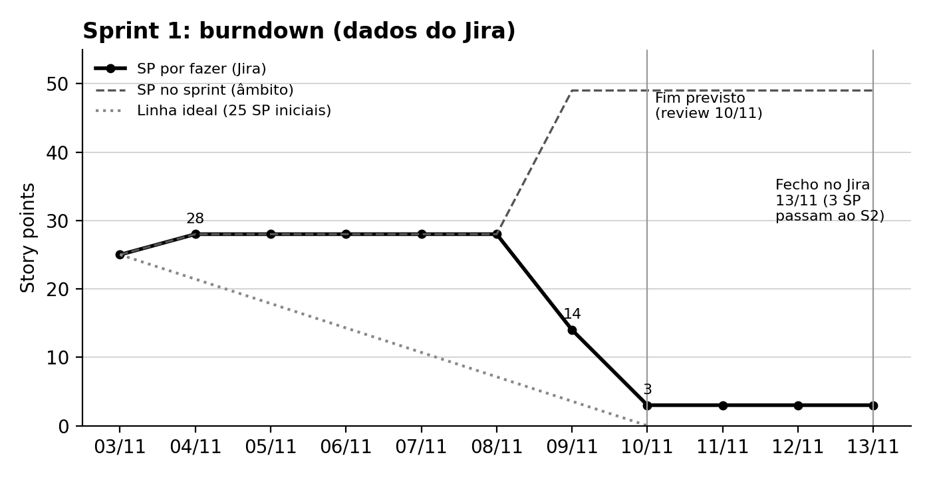
Figura 1. Burndown do Sprint 1, a partir das mudanças registadas no Jira.
Medida | Valor
SP no início do sprint (03/11) | 25
SP acrescentados durante o sprint (10 tickets) | 24 (SCRUM-26, 36, 39, 42, 44, 50, 59, 73, 74, 75)
SP no sprint no fecho | 49
SP em Done no fecho (velocidade) | 46
SP por acabar, passados ao Sprint 2 | 3 (T20 Fontes e T23 Crachá)
Data de fecho no Jira | 13/11, três dias depois da review

Leitura:
- O burndown ficou plano de 03/11 a 08/11 e caiu de uma vez a 09/11 e 10/11. No Jira, nenhum ticket passou a Done antes de 09/11, apesar de haver commits de 04/11 e 06/11: os cartões só eram mexidos no fim. É o padrão que a página ensina a evitar: muito trabalho começado e pouco acabado, com o throughput a aparecer só no fim.
- O âmbito quase duplicou durante o sprint (de 25 para 49 SP). Entraram tickets que não estavam no planeamento, incluindo histórias H que repetem tarefas T: H01 e T2 descrevem o mesmo trabalho (3 SP contados duas vezes).
- A velocidade de 46 SP está inflacionada por esses repetidos e por tickets acrescentados a meio. Para planear o Sprint 2, a referência honesta é a do trabalho planeado (cerca de 25 SP), que é o que se comprometeu (31 SP com o feedback do cliente).
- O professor recomendou na review estimativas modestas nas primeiras iterações.
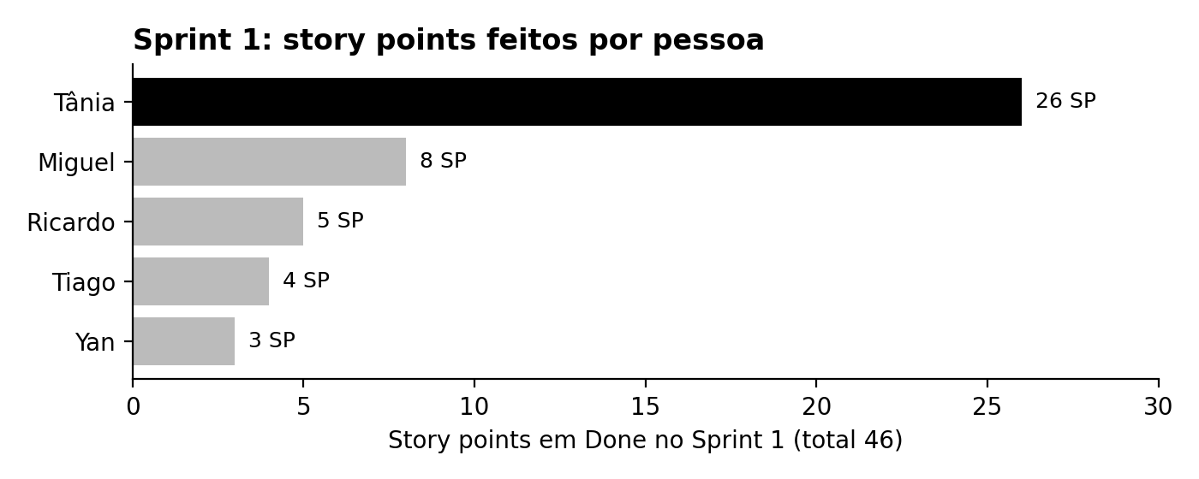
Figura 2. Story points em Done no Sprint 1, por responsável no Jira.
Leitura: mais de metade dos SP (26 de 46) estão atribuídos a uma pessoa. Parte é trabalho de processo (relatório, fecho do Sprint 0, deploy), parte são histórias que ela fechou depois de os colegas ficarem bloqueados. É um risco de dependência de uma só pessoa, que a equipa também apontou na review (merge e Netlify).

3. Tickets que estiveram bloqueados
O histórico de estados do Jira mostra três tickets que passaram pela coluna Bloqueado:
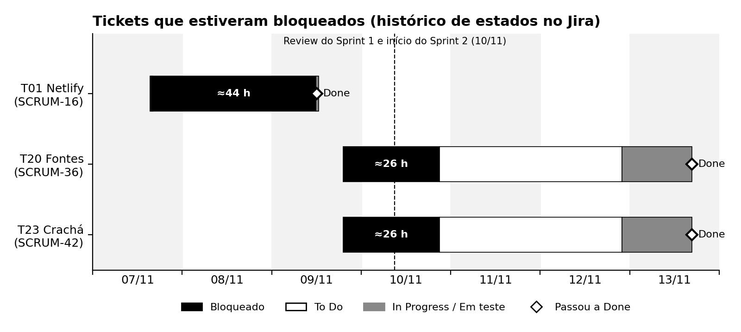
Figura 3. Tempo de cada ticket em Bloqueado, To Do e em curso.
Ticket | Histórico (Jira) | Porquê
SCRUM-16 · T01 Ligar o repositório ao Netlify (2 SP) | In Progress 07/11 15:24 → Bloqueado 07/11 15:35 → In Progress 09/11 11:53 → Done 09/11 12:09. Cerca de 44 horas bloqueado. | Ligar o Netlify ao GitHub precisa das permissões do dono do repositório. O ticket estava com o Tiago e teve de passar para a Tânia (retrospetiva do Sprint 1).
SCRUM-36 · T20 Secção «Fontes» (1 SP) | To Do → Bloqueado 09/11 19:10 → To Do 10/11 21:01 (passa ao Sprint 2) → In Progress 12/11 21:58 → Em teste → Done 13/11 16:43. | Na review a equipa explicou que duas tarefas ficaram bloqueadas por dependerem do quiz e do chatbot.
SCRUM-42 · T23 Crachá no fim do percurso (2 SP) | To Do → Bloqueado 09/11 19:09 → To Do 10/11 21:01 (passa ao Sprint 2) → In Progress 12/11 21:58 → Em teste → Done 13/11 16:43. | O crachá mostra a pontuação do quiz, que só ficou feito a 09/11 e 10/11 (T17).

Leitura: os bloqueios vieram de dependências que não se viram no planeamento (permissões do Netlify, quiz e chatbot). Quando voltaram a To Do, os dois tickets ficaram mais dois dias à espera antes de alguém lhes pegar, e acabaram num dia. A coluna Bloqueado não tem limite de WIP nem dono, por isso nada obrigava a resolver o bloqueio; a retrospetiva decidiu pensar nas dependências de cada ticket no planning.

4. Sprint 2 (10/11 a 17/11, em curso)
Sprint goal (Jira): O professor percorre o site sem explicações e o chat funciona.

4.1 Sprint backlog a 14/11
Chave | Ticket | SP | Responsável | Estado
SCRUM-36 | T20 · Secção «Fontes» no site | 1 | Tânia | Done
SCRUM-42 | T23 · Crachá no fim do percurso, com a pontuação do quiz | 2 | Tânia | Done
SCRUM-48 | C04 · Preparar a demo, a review e a retrospetiva do sprint | 1 | Tânia | In Progress
SCRUM-72 | H16 · Chat completo (BOTSchool.ai) | 8 | — | To Do
SCRUM-126 | H20 · Ecrã de introdução: tema e objetivo do site | 2 | Tânia | Done
SCRUM-127 | H21 · Simulador: pergunta guia e chamadas de atenção | 3 | — | To Do
SCRUM-128 | H22 · «O que é Kanban» simples e no início | 2 | — | To Do
SCRUM-129 | H23 · Dilema com resultado e conclusão | 3 | Ricardo | In Progress
SCRUM-130 | H24 · Botões «Seguinte» e «Anterior» em todos os ecrãs | 2 | — | To Do
SCRUM-131 | H25 · Métricas: anunciar os cenários e corrigir o texto | 1 | Ricardo | In Progress
SCRUM-132 | H26 · Métricas: «O teu cenário» visível | 2 | Ricardo | In Progress
SCRUM-133 | H27 · Métricas: conclusão mais direta | 2 | Ricardo | In Progress
SCRUM-134 | H28 · Reordenar o percurso (menu, âncoras, tempos e testes) | 2 | — | To Do
SCRUM-135 | H29 · Percurso contínuo com scroll e tema novo | sem SP | Tânia | Done
SCRUM-136 | H30 · Animações do percurso | sem SP | Tânia | Done
SCRUM-137 | H31 · Efeitos e fundo sem cinzento | sem SP | Tânia | Done

4.2 Estado a 14/11
- As histórias do feedback do cliente (H20 a H28, SCRUM-126 a 134) foram criadas a 11/11 e só entraram nas contas do sprint a 13/11. Até lá o sprint tinha 0 SP no Jira.
- A 14/11 estão feitos 5 de 31 SP: T20 e T23 (passados do Sprint 1) e H20 (introdução). Em curso: H23, H25, H26 e H27 (Ricardo, 8 SP) e C04.
- H29, H30 e H31 (scroll contínuo, animações e efeitos) estão em Done mas sem estimativa, por isso não entram nas contas de SP do sprint. Foram criadas a 13/11, no mesmo dia em que o trabalho foi feito, a partir de pedidos da Tânia sobre o aspeto do site: é trabalho que não estava no planeamento do sprint.
- Risco principal: o chat (H16, 8 SP) está em To Do a três dias do fim. Sem ele, o objetivo do sprint e a Definition of Done não se cumprem.
- H24 (botões «Seguinte» e «Anterior») ficou em parte resolvida pelo scroll contínuo de H29; falta o Product Owner decidir se a fecha ou a muda.
A preencher: velocidade final do Sprint 2 e burndown completo, no fecho do sprint a 17/11.

5. Pull requests e revisão de código
No GitHub há 29 pull requests fundidos entre 06/11 e 14/11. Nenhum tem revisão registada e 25 foram fundidos pela Tânia, incluindo os dela. A Definition of Done pede «código revisto por outro elemento», por isso este critério não foi cumprido de forma verificável. A retrospetiva do Sprint 1 já apontou «revisão do código pelos diversos membros» como coisa a melhorar.

